Республика Дагестан

Муниципальное бюджетное общеобразовательное учреждение
«Средняя общеобразовательная школа №34»

КОНСПЕКТ
урока

«Наука/ Science»

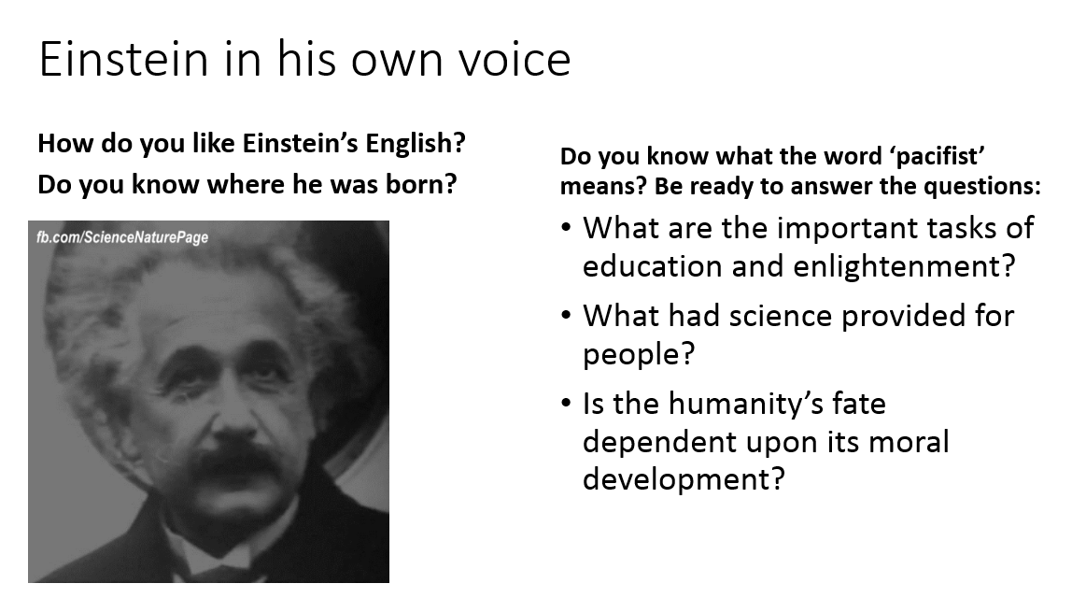

Учитель: Мишаева Марианна Владимировна

План-конспект урока по английскому языку

Учебный предмет: английский язык
Составитель: Мишаева Марианна Владимировна
Класс: 9
Тема урока: «Наука/ Science»
Тип урока: обобщающий и закрепляющий изученный материал
Цели урока:
1. Активизация и систематизация изученного лексического и грамматического материала.
2. Развивать навыки аудирования и работы с лексикой по теме «Наука».
3. Расширять кругозор, повышать интерес учащихся к английскому языку.
Планируемые результаты:
- повышение качества усвоения изученного материала.
- активизация познавательной деятельности учащихся и навыков критического мышления.
Формируемые УУД:
1) регулятивные: определять цель учебной деятельности и оценивать ее результаты;
2) познавательные: находить решения в соответствии со своими фоновыми знаниями и знаниями из области предмета;
3) коммуникативные: организовывать учебное взаимодействие в группе; владеть различными стратегиями речевой деятельности.
Формы работы: групповая, индивидуальная

Технологическая карта урока
Этап урока и его цели | Формируемые УУД | Содержание деятельности  (взаимодействие)
 |  | Действия педагога | Действия обучающихся
1.Оргмомент. (5 мин.)  Вступительное слово учителя  Цель: установление эмоционального контакта и создание положительного настроя на предстоящую работу. | регулятивные УУД | Starter. Приветствие учителя. Определение целей и задач урока. | Обучающиеся приветствуют учителя.  Good morning, Marianna Vladimirovna! We are glad to see you!
2. Речевая зарядка. (10 мин.)  Цель:  1) формирование фонетических навыков; 2) развитие умения чтения вслух. | регулятивные УУД  познавательные УУД | 1. Мозговой штурм «Наука и технология»  What words are associated with the word “science”? Let us create a diagram.  2. Введение в тему.  Quote. Put your hand on a hot stove for a minute, and it seems like an hour. Sit with a pretty girl for an hour, and it seems like a minute.  Can you suggest its ending? Guess the author. | 1. Обучающиеся составляют диаграмму со словом «Наука» в центре. Выходят к доске и записывают все лексемы, которые они ассоциируют с этим словом; составляют аналогичные диаграммы у себя в рабочих тетрадях.  2. Ученики слушают высказывание (могут прочесть его на слайде) и высказывают свои предположения.
3.Основная часть. (20 мин.)  Цель:  1) Вводное обсуждение темы. Просмотр исторического видео.  2) Контроль навыков аудирования «Einstein’s biography».  3) Обсуждение | Коммуникативные и регулятивные УУД | 1.Учитель объявляет задание.  Let’s listen to speech of one of the most famous scientists.  1.1Аудирование по теме «Наука и технология». Прослушивание текста «Einstein in his own voice». Речь не носителя языка, с тем, чтобы учащиеся могли сделать свои предположения.  How do you like Einstein’s English?  Do you know where he was born?  Первое прослушивание.  Do you know what the word ‘pacifist’ means? Be ready to answer the questions:  1.2. Второе прослушивание. Диалог-расспрос по теме «Научные изобретения». Ответы на вопросы:  - What are the important tasks of education and enlightenment?  - What had science provided for people?  - Is the humanity’s fate dependent upon its moral development?  1.3. Обсуждение биографии известного ученого в формате учитель-ученики.  2. Today we’ll talk about this noble scientist and his ideas.  2.1. Контроль навыков аудирования «Einstein’s biography». Прослушивание на поиск запрашиваемой информации: what system of learning the scientist hated being a schoolboy and why.  Обсуждение вопроса.  2.2. Второе прослушивание и выполнение послепросмотровых заданий. Проверка правильности выполнения на слайдах.  2.3 Работа с текстом. Выполнение заданий к тексту «Albert Einstein»  3. Итоговое обсуждение темы.  Учитель стимулирует обсуждение темы кого можно назвать «Человеком столетия», человеком, оставившим самый глубокий след в истории, кто внес наиболее существенный вклад в развитие науки и прочее. | 1.1 Учащиеся смотрят видеофрагмент. Высказывают свой мнение насколько речь ученого понятна, из какой страны он родом.  1.2. Ученики дают объяснение слову. Смотрят фрагмент еще раз, с тем чтобы потом ответить на вопросы учителя.  1.3. Учащиеся отвечают на вопросы:  - What do you know about Einstein?  - Which area of Einstein’s work do you think is the most important? Why?  - What would you like to know about Einstein?  - Do you agree with Einstein’s statement that we should never stop questioning and looking for answers? Why/why not?  - What questions would you like to have asked Einstein?  2.1. Ученики слушают аудио и стараются найти ответ на вопрос, сформулированный учителем.  2.2. Ученики слушают текст второй раз и выполняют послепросмотровые задания.  2.3. учащиеся слушают аудиозапись, выполняют задания к тесту..  3. Ученики обсуждают тему в формате ученик-ученик, использую речевые клише, которые служат опорами для устного итогового обсуждения.
4. Подведение итогов. Рефлексия.  (5 мин.) | познавательные,  личностные и коммуникативные УУД | Учитель подводит итоги занятия и благодарит учащихся.  Thank you very much for your work. I think our lesson was very interesting for you. You know a lot of different things. | Обучающиеся говорят, что узнали нового, выполнение каких заданий вызывало трудность на уроке, что понравилось больше всего на уроке.

Приложение 1. Презентация к уроку

